2013年一级建造师《建设工程经济》真题答案及解析
2013年一级建造师建设工程经济真题答案，由建筑工程教育网名师团完成，是目前网上最权威的答案！
【独家】答案及解析由网校老师整理而成，部分网站未经许可擅自转载、抄袭，造成内容有所缺失或错误，请大家以建设工程教育网发布为准！
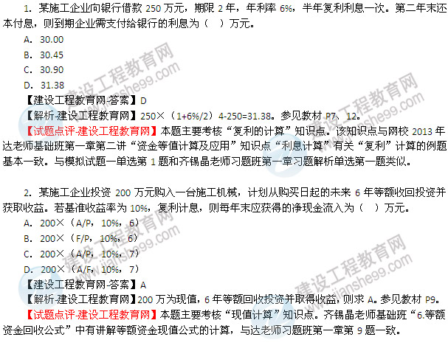
3．某垃圾处理项目得到政府300万元的财政补贴，则这300万元应计入财务计划现金流量表中的（ ）。
A．经营活动净现金流量
B．投资活动净现金流量
C．筹资活动净现金流量
D．营业收入建设工程教育网独家解析
【建设工程教育网-答案】A
【解析-建设工程教育网】300万为政府财政补贴，财政补贴收入应计入补贴收入，列入技术方案投资现金流量表、资本金现金流量表和财务计划现金流量表。而根据财务计划现金流量表，补贴收入属于经营活动净现金流量。参见教材P44.
【试题点评-建设工程教育网】本题主要考核“技术方案现金流量表”知识点。在模拟试卷三中单选第6题有涉及“财务计划现金流量表”。齐老师习题班1012单选题第4题有涉及“财务计划现金流量表”，多选题第4题有涉及“财务计划现金流量表”。基础练习中心第一章单选33题有涉及“财务计划现金流量表”。
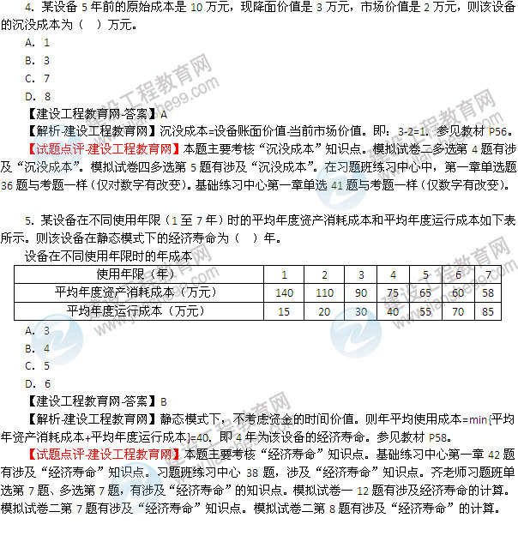
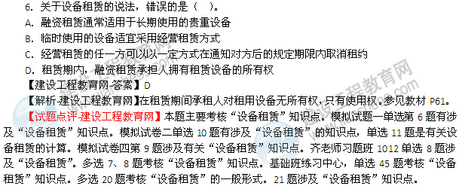
7．某工程合同总融300万元，工程预付款为合同总额的20%，主要材料、构件占合同总额的50%，则工程预付款的起扣点为（ ）万元。
A．200
B．150
C．180
D．140建设工程教育网独家解析
【建设工程教育网-答案】C
【解析-建设工程教育网】工程预付款的起扣点=300-300*20%/50%=180（万元）。
【试题点评-建设工程教育网】本题主要考核“工程预付款的起扣点”知识点。该题与模拟试卷三单选53题一致（数字有改变）。达老师习题班单选15题与考题一样，数字有改变。基础班练习中心单选69题与考题一样，数字有改变。
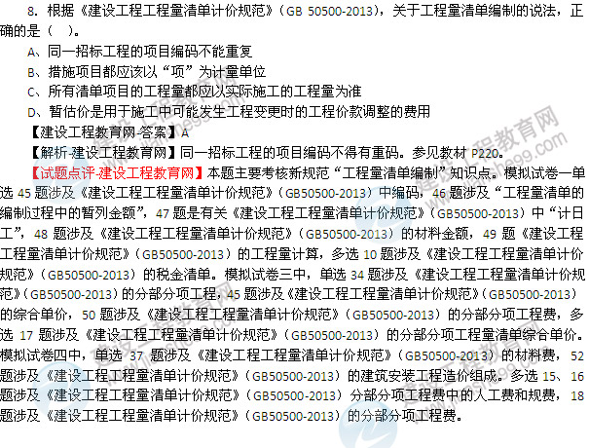
9．当初步设计有详细设备清单时，编制设备及安装工程概算宜采用的编制方法是（ ）。
A．扩大单价法
B．概算指标法
C．预算单价法
D．类似工程预算法建设工程教育网独家解析
【建设工程教育网-答案】C
【解析-建设工程教育网】当初步设计详细，达到一定深度，编制设备及安装工程概算宜采用的方法是预算单价法。
【试题点评-建设工程教育网】本题主要考核“设计概算的编制方法”知识点。模拟试卷一中，42题有涉及“预算单价法”，模拟试卷二中，多选13题有涉及“预算单价法”，模拟试卷三中，42题有涉及“预算单价法”，齐老师习题班3013涉及“预算单价法”知识点。习题班练习中心50题涉及“预算单价法”知识点。达老师习题班0303涉及“预算单价法”知识点。基础练习中心单选41题考核“预算单价法”，45、47题涉及“预算单价法”，多选12题涉及“预算单价法”。
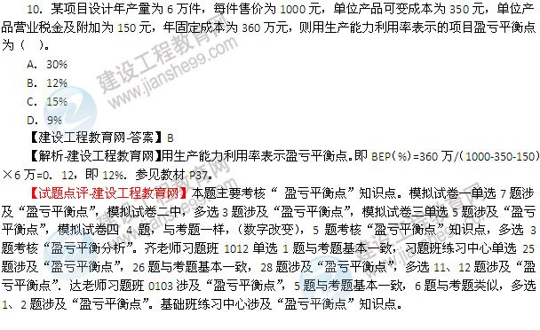
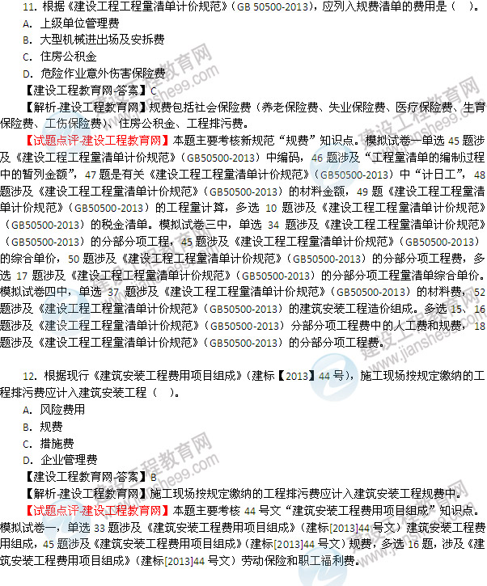
13．下列财务指标中，数值越高，表明企业资产的盈利能力越强的指标是（ ）。
A．总资产报酬率建设工程教育网独家解析
B．营业增长率
C．速动比率
D．总资产周转率
【建设工程教育网-答案】A
【解析-建设工程教育网】总资产报酬率是评价企业盈利能力的指标，总资产报酬率=息税前利润/平均总资产。
【试题点评-建设工程教育网】本题主要考核“总资产报酬率”知识点。模拟试卷二多选10题，涉及“总资产报酬率”，习题班练习中心单选59题，涉及“总资产报酬率”，多选24、26，涉及“总资产报酬率”，达老师习题班0203，22、24题，涉及“总资产报酬率”，基础班练习中心43题，涉及“总资产报酬率”，多选15题涉及“总资产报酬率”。
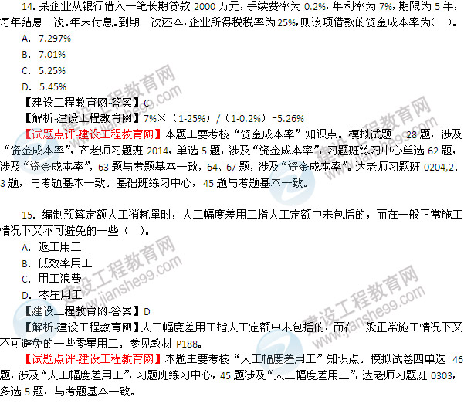
16．下列工程经济效果评价指标中。属于盈利能力分析动态指标的是（ ）。
A．财务净现值
B．投资收益率建设工程教育网独家解析
C．借款偿还率
D．流动比率
【建设工程教育网-答案】A
【解析-建设工程教育网】参见19页表格。
【试题点评-建设工程教育网】本题主要考核“盈利能力分析动态指标”知识点。模拟试卷四单选3题，涉及“盈利能力分析”，习题班练习中心第一章涉及“盈利能力分析”，多选7题习题内容包含考题内容。达老师习题班0102多选1题习题内容包含考题内容。
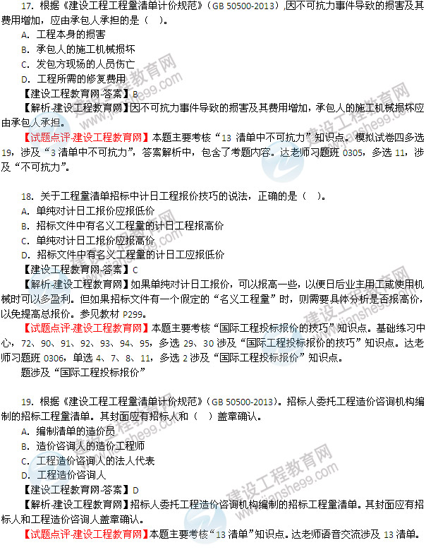
20．根据现行《企业会计准则》，下列交易事项中，应计入当期利润率的是（ ）。
A．收到上期出售产品的货款
B．上期购买的货物，但是本期才支付的货款
C．上期已经进行的销售宣传，但是本期才支付的宣传费
D．当期已经出售的产品，但是货款还没有收到
【建设工程教育网-答案】D建设工程教育网独家解析
【解析-建设工程教育网】权责发生制基础要求，凡是当期已经实现的收入和已经发生或应当负担的费用，无论款项是否收付，都应当作为当期的收入。参见教材P87.
【试题点评-建设工程教育网】本题主要考核“会计计算的基本前提”知识点。达老师习题班0102，单选1题、3题、13题、19、20题，多选9题涉及“《企业会计准则》”。基础习题班，10、16、18、20、22、33，多选4、12涉及“《企业会计准则》”。
21．某工程钢筋加工有现场制作和外包加工两个方案，现场制作方案的固定费用12万元，每吨加工费用150万元；外包加工每吨加工费用250元，则仅从经济上考虑时，现场制作方案的实用范围是钢筋总加工量在（ ）。
A．1200吨以上
B．480吨以上
C．480-800吨之间
D．800-1200吨之间建设工程教育网原创
【建设工程教育网-答案】A
【解析-建设工程教育网】两种方案的无差别加工量=120000/（250-150）=1200（吨），适用于现场加工的总量为1200吨以上。
【试题点评-建设工程教育网】此题考的是数学计算，比较偏。
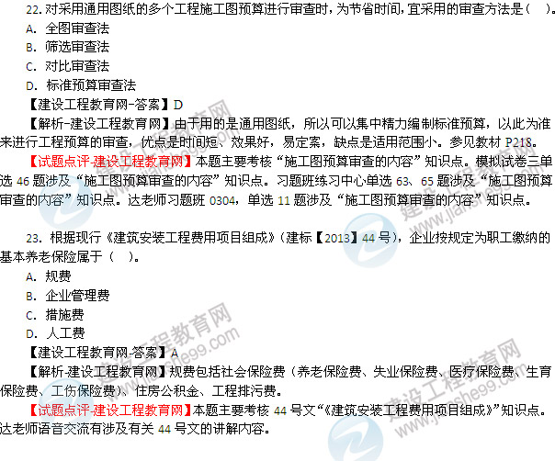
24．设计概算的“三级概算”是指（ ）。
A．建筑工程概算、安装工程概算、设备及工器具购置费概算
B．建设投资概算、建设期利息概算、铺底流动资金概算
C．主要工程项目概算、辅助和服务性工程项目概算、室内外工程项目概算
D．单位工程概算、单项工程综合概算、建设工程项目总概算
【建设工程教育网-答案】D建设工程教育网原创
【解析-建设工程教育网】设计概算可分为单位工程概算、单项工程综合概算和建设工程项目总概算三级。参见教材P195.
【试题点评-建设工程教育网】本题主要考核“设计概算内容”知识点。模拟试题一多选18题，与考题一致。模拟试卷三单选41题解析中涉及设计概算的三级概算。练习中心多选18题与考题一致。
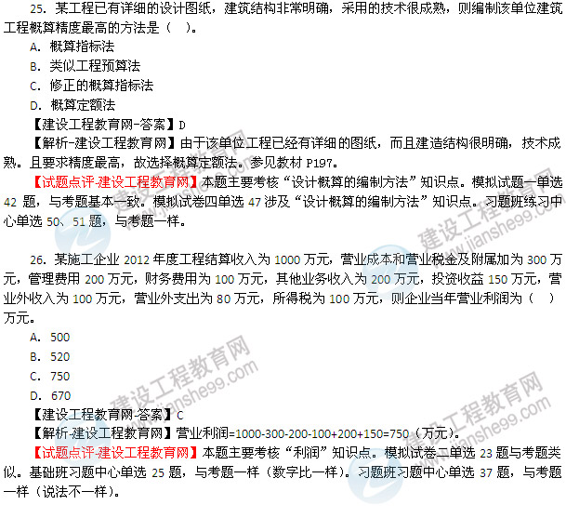
27．某跨年度项目的合同价为10000万元，预计合同总成本8500万元，资产负债表日以前会计年度累计已确认的收入为6000万元，该工程已完成工程进度的80%，则当期应确认的合同收入为（ ）万元。
A．1500
B．2000建设工程教育网原创
C．2500
D．4000
【建设工程教育网-答案】B
【解析-建设工程教育网】当期应确认的合同收入=1000×80%-6000=2000万，当期确认的合同收入=合同总收入×完工进度-以前会计期间累计已确认的收入。参见教材P111.
【试题点评-建设工程教育网】本题主要考核“合同收入的确认”知识点。模拟试卷二单选22题，与考题基本一致。模拟试卷三单选15，与考题基本一致。模拟试卷四单选19，与考题基本一致。习题班练习中心34题，与考题基本一致。
--------------------------------------------------------------------------
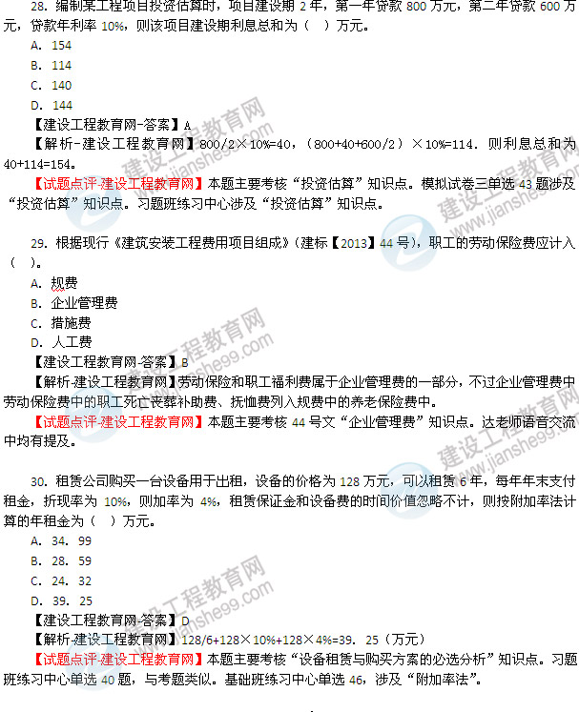
31．某机械台班产量为4m³ ，与之配合的工人小组由5人组成，则单位产品的人工时间定额为（ ）工日。
A．0．50
B．0．80
C．120
D．1．25
【建设工程教育网-答案】D建设工程教育网独家权威解析
【解析-建设工程教育网】单位产品时间定额=小组成员工日数总和/机械台班产量=5/4=1．25.参见教材P179.
【试题点评-建设工程教育网】本题考查的是人工定额的编制。2013工程经济习题班（达江）－建设工程估价－1Z103030 建设工程定额－★★★考点二：人工定额的编制－第5题。
32．根据《建设工程工程量清单计价规范》（GB 50500－2013），招标工程量清单的准确性的完整性应由（ ）负责。
A．投标人建设工程教育网独家权威解析
B．招标人指定的招标代理机构
C．招标人的上级部门
D．招标人
【建设工程教育网-答案】D
【解析-建设工程教育网】招标工程量清单的准确性和完整性应由招标人负责。参见教材P220.
【试题点评-建设工程教育网】本题考查的是工程量清单编制的方法。相关规范虽然更新，但是本题知识点并未修改。有关规范的更新，参见达江老师“深度解析一建考纲变化”；达江老师“考前直播交流”。
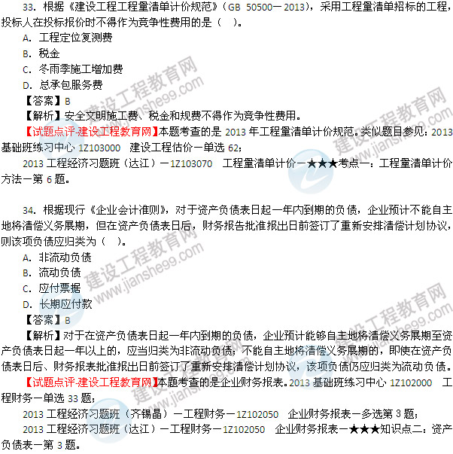
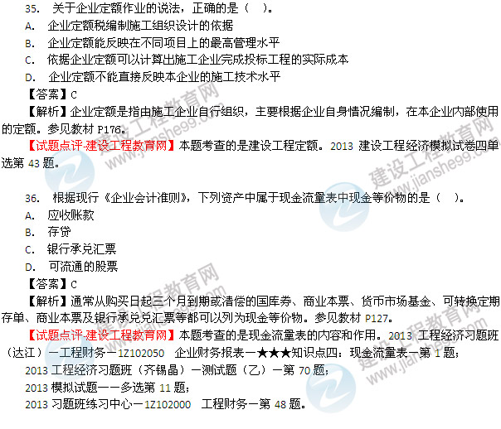
37． 对于待定的投资方案，若基准收益率增大，则投资方案评价指标的变化规律是（ ）。
A． 财务净现值与内部收益率均减小
B． 财务净现值与内部收益率均增大
C． 财务净现值减小，内部收益率不变
D． 财务净现值增大，内部收益率减小
【答案】C建设工程教育网
【解析】折现率越大，净现值越小；内部收益率和项目本身现金流量有关，和外部因素无关。参见教材P26～28.
【试题点评-建设工程教育网】本题考查的是技术方案经济效果评价。2013工程经济习题班（达江）－工程经济-－★★★考点六：基准收益率－第2题；
2013建设工程经济模拟试卷四－单选第3题。
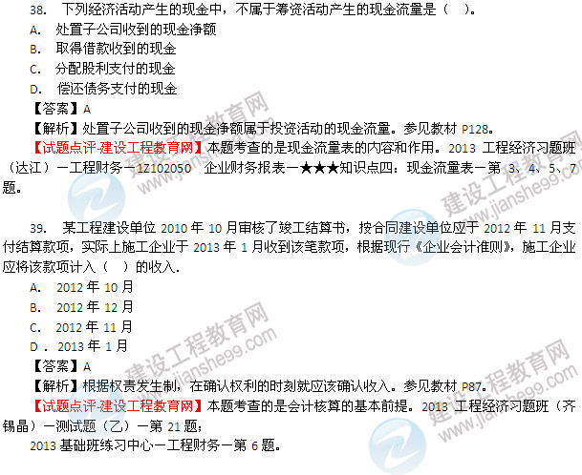
40． 根据《建设工程工程量清单计价规范》（GB 50500－2013），关于工程计量的说法，正确的是（ ）。
A． 发包人应在收到承包人已完成工程量报告后14天核实
B． 总价合同的工程量必须以原始的施工图纸为依据计量
C． 所有工程内容必须按月计量
D． 单价合同的工程量必须以承包人完成合同工程应予计量的工程量确定
【答案】D
【解析】本题考查的是2013工程量清单计价规范。
【试题点评-建设工程教育网】本题考查的是工程计量。有关内容，参见达江老师“深度解析一建考纲变化”；达江老师“考前直播交流”。
41． 关于用成本分析模式确定企业现金量使持有量的说法，正确的是（ ）。
A． 企业持有现金的成本有机会成本、管理成本和短缺成本
B． 管理成本与现金持有量一般上正比例关系
C． 现金的短缺成本随现金持有量的增加而增加
D． 运用成本分析模式确定现金最佳持有量的目的是加速现金周转速度
【答案】A建设工程教育网独家权威发布
【解析】选项B错误，管理成本和现金持有量没有明显比例关系；选项C错误，现金的短缺成本随现金持有量的增加而降低；选项D错误，成本分析模式是通过分析持有现金的成本，寻找持有成本最低的现金持有量。参见教材P147.
【试题点评-建设工程教育网】本题考查的是现金和有价证券的财务管理。2013工程经济习题班（达江）－工程财务－12102080 流动资产财务管理－★★考点一：最佳现金持有量的确定－第1、2、3题；
2013建设工程经济模拟试卷二－第30题。
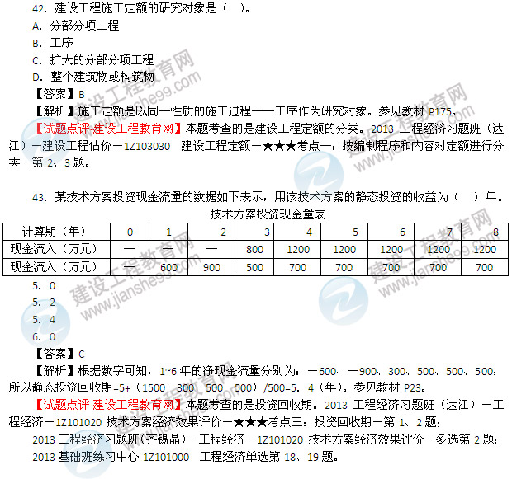
44．根据《建设工程工程量清单计价规范》（GB 50500－2013），实行工程量清单计价的工程，应采用的合同类型是（ ）。
A．总价合同
B．单价合同建设工程教育网独家权威发布
C．固定总价合同
D．成本加酬金合同
【答案】B
【解析】实行工程量清单计价，应该采用单价合同。参见教材P239.
【试题点评-建设工程教育网】本题考查的是工程合同价款的约定方法。2013工程经济习题班（达江）－建设工程估价－1Z103070 工程量清单计价—★考点四：工程合同类型的选择－第1题。
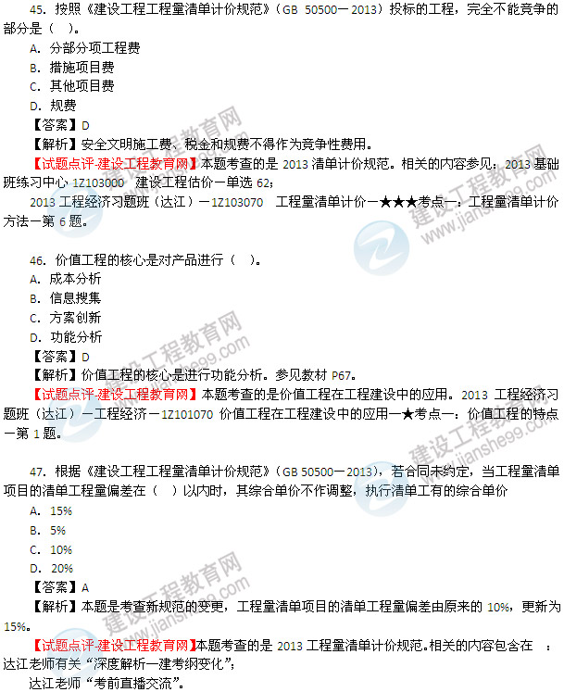
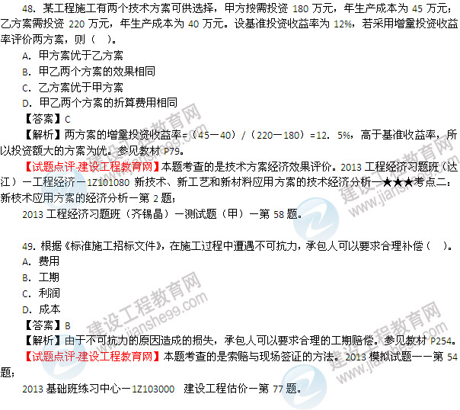
50．某建设项目实施到第2年时，由于规范变化导致某分项目工程量增加，因此增加的费用应从建设投资中的（ ）支出。
A．基本预算费
B．涨价预备费建设工程教育网原创
C．建设期利息
D．工程建设其他费用
【答案】A
【解析】涨价预备费是指建设工程项目在建设期内由于价格等变化引起投资增加，需事先预留的费用。参见教材P162.
【试题点评-建设工程教育网】本题考查的是预备费的组成。2013工程经济习题班（达江）－建设工程估价－1Z103010 建设工程项目总投资－★★★考点一：建设工程项目总投资的组成－第2题。
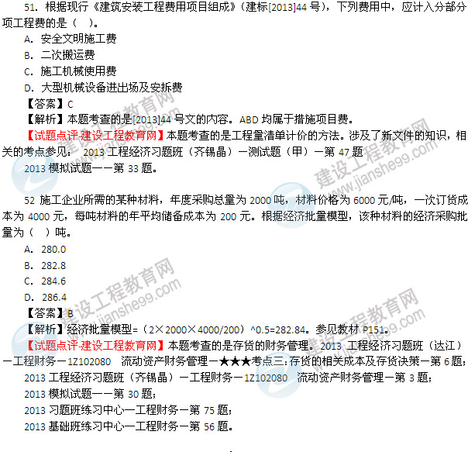
53．施工企业销售自行加工的商品混凝土的收入属于（ ）收入。
A． 产品销售
B． 施工合同
C． 材料销售
D． 提供劳务
【答案】A
【解析】产品销售主要有自行加工的碎石、商品混凝土、各种门窗制品等。参见教材P106.
【试题点评-建设工程教育网】本题考查的是收入的分类及确认。2013工程经济习题班（达江）－工程财务—1Z102030 收 入－★★考点一：收入的分类和确认－第3题；
2013工程经济习题班（齐锡晶）－工程财务－1Z102030 收入－第4题。
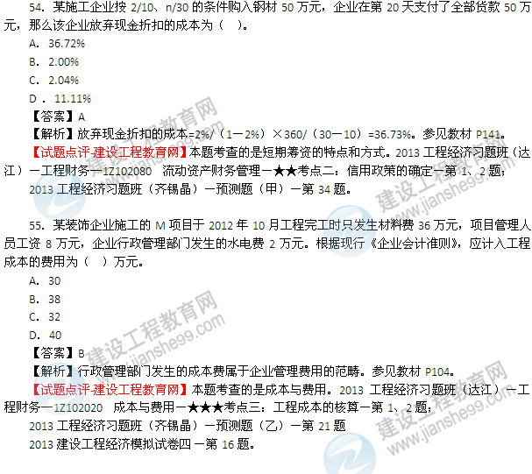
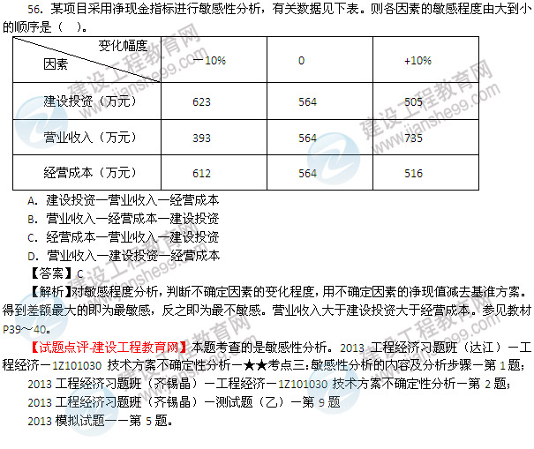
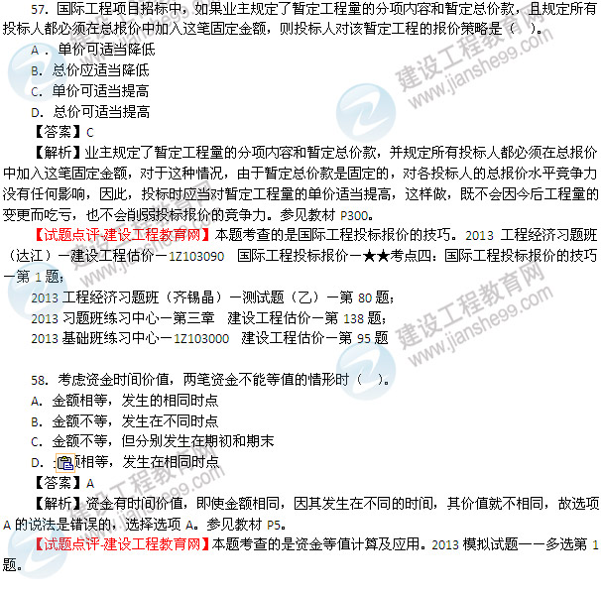
59．采用金额单价法计算工程费用时，若分项工程施工工艺条件与定额单价不一致而造成人工、机械的数量增减时，对定额的处理方法一般是（ ）。
A．编制补充单价表
B．直接套用定额单价
C．调量不换价建设工程教育网独家权威发布
D．按实际价格换算定额单价
【答案】C
【解析】分项工程施工工艺条件与定额单价不一致而造成人工、机械的数量增减时，一般调量不换价。参见教材P212.
【试题点评-建设工程教育网】本题考查的是施工图预算编制方法。2013工程经济习题班（达江）－建设工程估价-－1Z103050 建设工程项目施工图预算－★★★考点三：施工图预算编制方法－第3题。
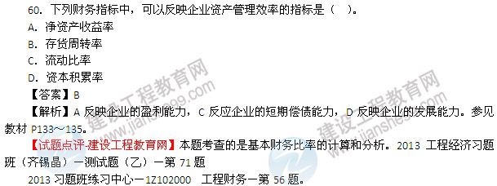
二、多想选择题
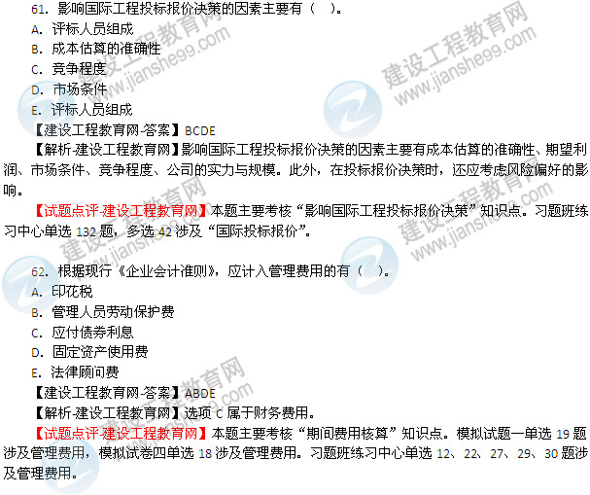
63．关于杜邦财务分析体系的说法，正确的有（ ）。
A． 通过杜邦分析体系能发现企业资本金的变动趋势
B． 杜邦分析利用财务比率的内在联系对企业财务状况和经营成果进行综合评价
C． 杜邦分析将若干财务指标形成一个完整的指标体系
D． 杜邦分析以净资产收益率为核心指标
E． 杜邦分析能研究各项资产的比重变化情况，揭示企业的借债能力
【建设工程教育网-答案】BCD
【试题点评-建设工程教育网】本题主要考核“杜邦财务分析”知识点。模拟试卷四26题涉及“杜邦财务分析”，基础班练习中心涉及“杜邦财务分析”。
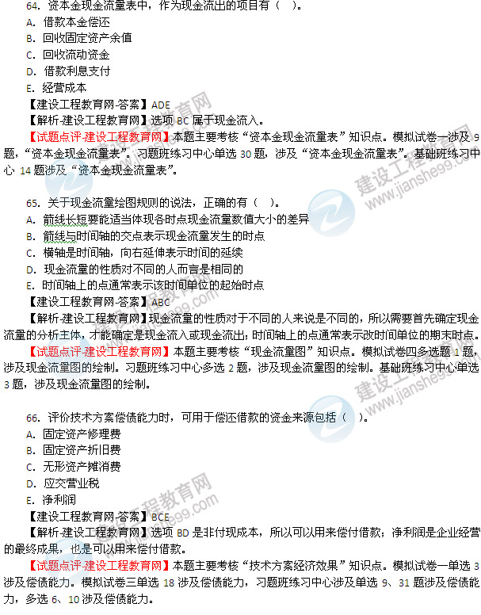
67．根据现行《企业会计准则》，应列入流动负债的有（ ）。
A． 应交税金建设工程教育网原创
B． 应收账款
C． 应付工资
D． 长期借款
【建设工程教育网-答案】AC
【解析-建设工程教育网】应收账款属于流动资产，长期借款属于非流动负债，短期投资属于流动资产。
【试题点评-建设工程教育网】本题主要考核“流动负债”知识点。模拟试卷三20题，涉及流动负债，习题班练习中心19题与考题类似。基础班练习中心单选33题，涉及流动负债。
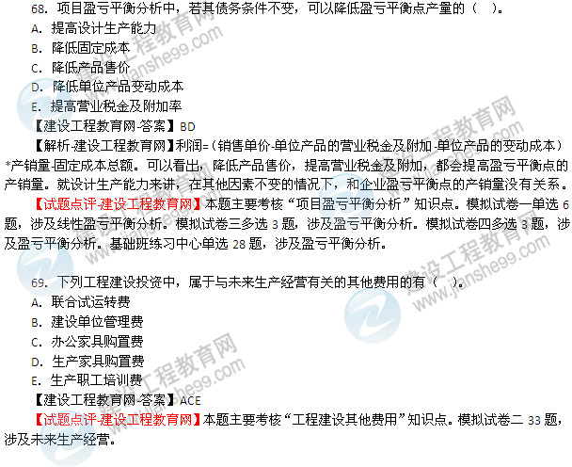
70．关于定额单价法编制施工租赁预算的说法，正确的有（ ）。
A．当分项工程的名称、规格、计量单位与定额单价中所列内容完全一致时，可直接套用定额单价
B．当分项工程的主要材料的品种与定额单价中规定材料不一致时，应该实际使用材料价格换算定额单价
C．当分项工程施工工艺条件与定额单价不一致而造成人工、机械的数量增减时，应调价不换量
D．的那个本地区同一的定额单价表中没有与本项目分项工程相应的内容时，可套用邻近地区的单价估算表
E．当分项工程不能直接套用定额、不能换算和调整时，应编制补充单位股价表
【建设工程教育网-答案】ABE建设工程教育网独家解析
【解析-建设工程教育网】选项C应该是“调量不换价”，不能用邻近地区的单位估价表。
【试题点评-建设工程教育网】本题主要考核“施工图预算的编制方法”知识点。模拟试卷三44题，涉及编制施工图预算。基础班练习中心单选46题，涉及编制施工图预算。
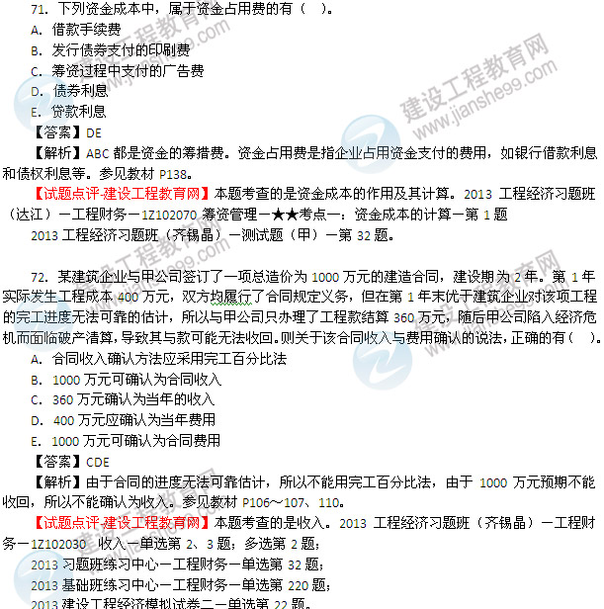
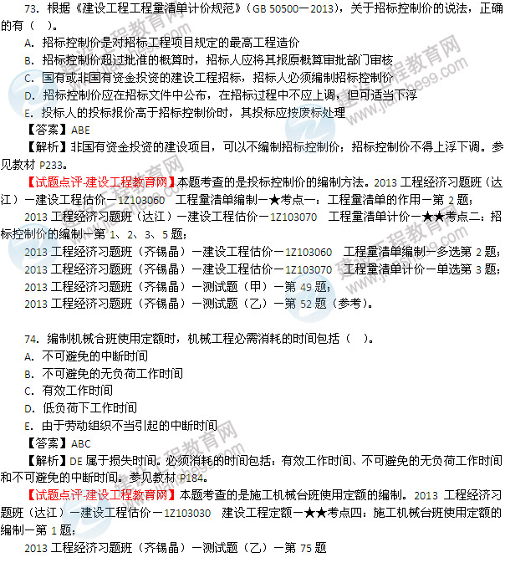
75．下列资产在财务管理上可作为现金管理的有（ ）。
A．应收账款
B．库存现金
C．银行存款建设工程教育网独家权威发布
D．银行本票
E．无形资产
【答案】BCD
【解析】现金时企业流动性最强的资产。具体包括：库存现金、各种形式的银行存款、银行本票、银行汇票等。参见教材P147.
【试题点评-建设工程教育网】本题考查的是现金和有价证券的财务管理。2013建设工程经济模拟试卷四－第28题。
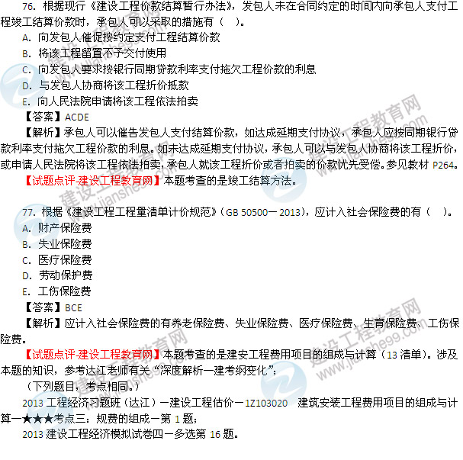
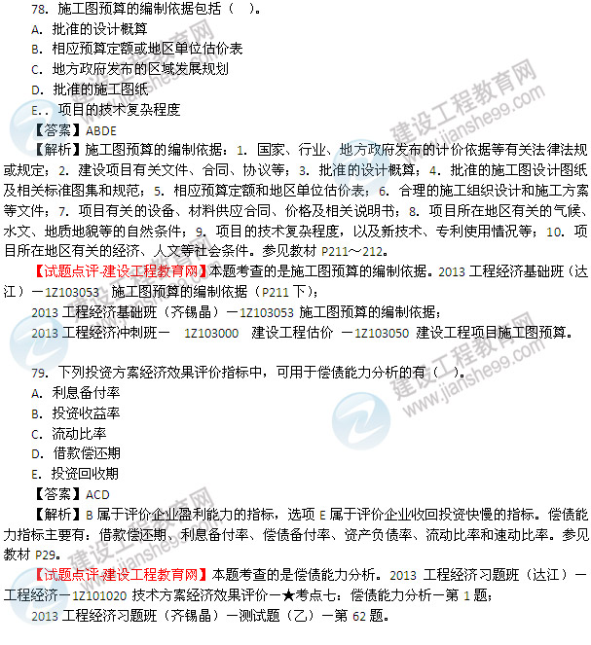
80．关于设备寿命的说法，正确的有（ ）。
A．设备的经济寿命是从经济观点确定的设备更新的最佳时间
B．设备的使用年限越长，设备的经济性越好
C．设备的合理维修和保养可以避免设备的无形磨损
D．设备的技术寿命主要是由设备的无形磨损决定的
E．设备的自然寿命是由设备的综合磨损决定的
【答案】ADE建设工程教育网独家权威发布
【解析】选项B错误，随着使用年限增长，则需要更多的维修费，伴随的操作成本及原材料、能源耗费也会增加；选项C错误，从根本上避免磨损是不可能的。参见教材P56～57.
【试题点评-建设工程教育网】本题考查的是设备的寿命。2013工程经济习题班（达江）－工程经济-－1Z101050 设备更新分析－★★考点三：设备的寿命－第1、2、3题；
2013建设工程经济模拟试卷四－第8题。

